Overplaatsing trauma resp insuf
Complexiteit: complex
Focus: hematothorax, massaal transfusie protocol, meerdere rib fracturen, logistiek, trauma
Extra’s nodig voor casus: CWK headbloks, bekkenbinder, drain, infuuszakken/nep bloed

Briefing, vooraankondiging en casus
ZIE DOCUMENT BRIEFING (voor algemene tips/mogelijkheden van de briefing)
Deze casus is gemaakt voor een level 1 traumacentrum. Laat ze bij voorkeur met het kleine trauma team de casus opvangen (afhankelijk van jou centrum, welk team dit is). Hiermee kan je namelijk ook het stukje opschalen trainen (zorg dat je dan wel genoeg mensen hebt die het opschalingsteam eventueel zijn).
Vooraankondiging:
Er komt een overplaatsing van een trauma vanuit een level 2/3 trauma ziekenhuis (zelf in te vullen welke) met een thoraxtrauma. Deze patiënt heeft met name een verdenking op hematothorax, waarbij aanhoudende pijnklachten en noodzaak tot overplaatsing naar een level 1 centrum.
Overdracht ambulance
Om 10.00 was deze 30-jarige man aan het mountainbiken. Hij reed over een boomstronk, waarbij hij gelanceerd werd en met zijn thorax op een andere boomstronk viel. Hierbij is patiënt kortdurend buiten bewustzijn geweest en vanwege de forse benauwdheid en pijn vervoert naar … (ziekenhuis wat eerder benoemd). Aldaar werd duidelijk dat er enkele ribfracturen en een kleine hemato-pneumothorax links te zijn was. Hiervoor is een drain geplaatst aan de linkerzijde. Echter vanwege de impact van het letsel met daarbij aanhoudende pijnklachten en dyspnoe, is patiënt nu naar jullie overgeplaatst.
ABCDE
A: vrij, vacuümmatras
B: saturatie initieel 97% bij kamerlucht, echter gedurende de rit slechter wv nasale O2. Saturatie niet helemaal meer goed te meten, maar laatst gemeten 90%. Minimale drainproductie zichtbaar.
C: RR 115/55 mmHg, pols 90/min, soepel abdomen
D: zeer pijnlijk, verder EMV maximaal
E: 36.7 temp.
Interventies pre-hospitaal: vacuümmatras, nasale O2, 1 IV toegang, 50 mcg fentanyl
Ample: allergieën + medicatie + past illness onbekend. LM 3 uur geleden.
Radiologie ander ziekenhuis
X-thorax: kleine hemato-pneumothorax links
CT-CWK gemaakt echter nog niet bekend
Hoe gaan we over dokter?

Casus:

Vrij.
Geen evidente drukpijn CWK.

AH 35/min, sat 83% met NRM
Rechts normaal inkomend ademgeruis. Links verminderd ademgeruis.
Drukpijnlijke thorax links. Links lokaal over onderste ribben crepiteren palpabel.
Drain: nauwelijks productie

HF 115/min regulair, RR 95/58 mmHg, CR 3 sec
Abd: gb
Bekken + femura: gb
Back sweep/omgeving: gb

E4M6V5. PEARLL. Geen lateralisatie

Temp 35.0.
Inspectie achterzijde: geen afwijkingen
Te verwachten interventies:

Head blocks/immobilisatie CWK

NRM 15L
X-thorax
Thoraxdrain controleren/herplaatsen

Indien nog niet = opschalen.
Massaal bloedtransfusie protocol
Echo FAST, X-bekken
ECG, ABG

Warme deken
Overige diagnostiek: CT-CWK + Cerebrum + CT thorax + CT abdomen
Pijnstilling

Anamnese: niet goed mogelijk. Patiënt heeft veel pijn (thorax) en voelt zich zwak.

Scenario verloop
Beloop
A: Belangrijk is om de CWK te immobiliseren gezien fors afleidend letsel.
B: de drain blijkt niet goed te lopen. Hieruit conclusie trekken bij slechte B dat hoogstwaarschijnlijk deze niet (meer) goed zit. Hierbij eerst herplaatsen drain
- Indien geen drain: O2 blijft matig, evt. zelfs slechter
- Indien wel drain: direct 1.5L bloed in de pot, daarna blijft langzaam stromen
C: opschalen indien dit nog niet gedaan is naar een groot sein en massaal bloedtransfusie protocol volgen (met eventueel dus ook het afnemen van een ROTEM en fluido opbouw)
E: warm toedekken, pijnstilling
Na de primary survey
- Optie A: patient stabiliseert (tijdelijk) na transfusie/drainage CT scan: CT CWK + Cerebrum + Thorax + abdomen
  - Nadien na uitslag over naar OK ivm forse hematothorax met hemodynamische instabiliteit die persisteert
- Optie B: patiënt blijft instabiel. Overwegen om CT over te slaan en direct door naar de OK te gaan.
Aanvullend onderzoek
ABG: ernstige metabole acidose met verhoogd lactaat, normaal hb
ECG: Sinustachycardie, normale geleidingstijden, geen ST-segment deviaties
X-thorax: gehele linker hemi-thorax gesluierd, met mediastinale verschuiving naar rechts en daarnaast multipele ribfracturen.
X-bekken: geen fracturen
CT:
- Cerebrum: geen intra cerebraal bloed
- CWK: geen fracturen CWK
- Thorax: grote pleurale vloeistof collectie met rib fracturen. Verdenking op hematothorax met actieve contrast extravasatie in linker borstkas (indicatie actieve bloeding en vaat letsel). Hiernaast ook sprake van forse longcontusie.
- Abdomen: geen bijzonderheden

Aanvullend onderzoek
ECG
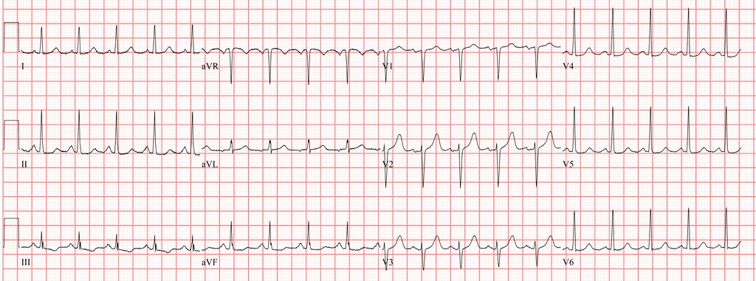

Arterieel bloedgas
pH 7.16
pO2 8.0 kPa
pCO2 4.0 kPa
HCO3- 23 mmol/l
Lactaat 6.7 mmol/l
Glucose 10.0 mmol/l
Natrium 132 mmol/l
Kalium 5.2 mmol/l
Hb 8.5 mmol/l

X-thorax
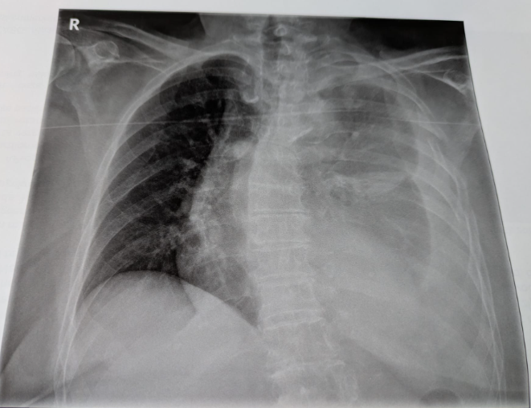
X-bekken
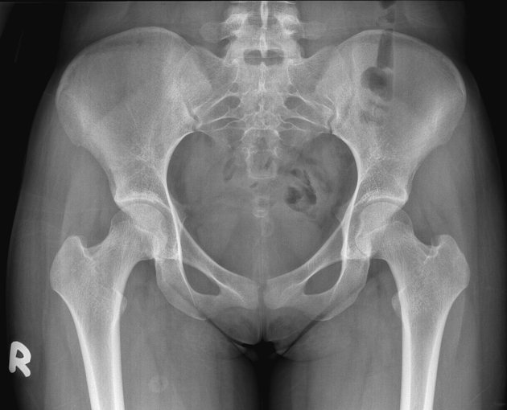

CT-cerebrum
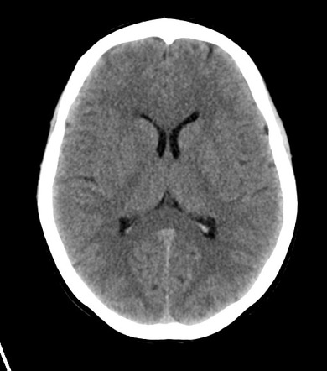
CT-CWK
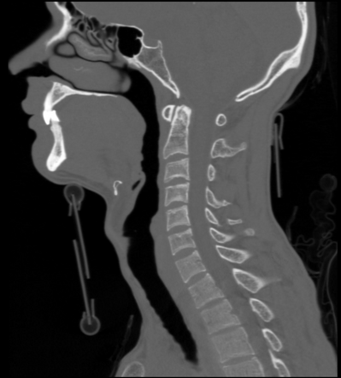

Aandachtspunten nabespreking
ZIE DOCUMENT DEBRIEFING (voor algemene tips/mogelijkheden van de debriefing)
- Trauma opvang algemeen
- Herkenning en behandeling hematothorax
  - Indicaties voor spoed-thoracotomie
    - Massaal initiële productie: >1500 ml direct bij plaatsing
    - Aanhoudend bloedverlies: > 200 ml/uur gedurende 2-4 uur
    - Persisterende shock: ondanks vloeistof-/bloedresuscitatie.
    - Persisterend luchtlek: grote hoeveelheden lucht/long ontplooit niet
- Herkennen opstarten massaal bloedtransfusie protocol
  - Herkenning noodzaak opstarten: bij >1.5L bloedverlies bestaat het risico op het ontstaan van de lethal triad. De lethal triad (hypothermie, acidose en coagulopathie) versterkt zichzelf onderling.
  - Doorloop het lokale massaal transfusie protocol doorlopen (incl. de stollingsfactoren en evt. coupering)
- Herkenning en behandeling van meerdere ribfracturen
- Herkenning dat drain in fissuur zit en derhalve herplaatsing nodig is
  - Bewustwording dat bij overplaatsing juist altijd dingen goed gecheckt dienen te worden. Geloof dus nooit blind de bevindingen vanuit het insturende ziekenhuis.
- Focus op logistiek en keuzes hierin
  - Herkennen moment van opschaling (en weten hoe dit te doen)

Extra verdieping/achtergrond informatie
Achtergrond theorie
Hematothorax
Een hematothorax ontstaat meestal door letsel aan de intercostaalvaten, a. mammaria interna of het longparenchym.
In deze casus zat de drain in de interlobaire fissuur gedraaid of verstopt met stolsels. Hierdoor ontstaat een clotted of retained hematothorax. Doordat de bloeding niet kan afvloeien, bouwt er druk op in de hemithorax. Dit leidt tot een verschuiving van het mediastinum naar rechts, wat de veneuze return naar het hart belemmerd door compressie/kinking van de grote holle aders. Dit verklaart de respiratoire én hemodynamische achteruitgang gedurende de rit.

Bronnen
- ATLS Manual (10th Ed.): Chapter 4: Thoracic Trauma.
- Spahn DR, et al. (2023): The European guideline on management of major bleeding and coagulopathy following trauma: sixth edition. Critical Care.
- EAST Trauma Practice Management Guidelines: Management of Hemothorax and Occult Hemothorax.

